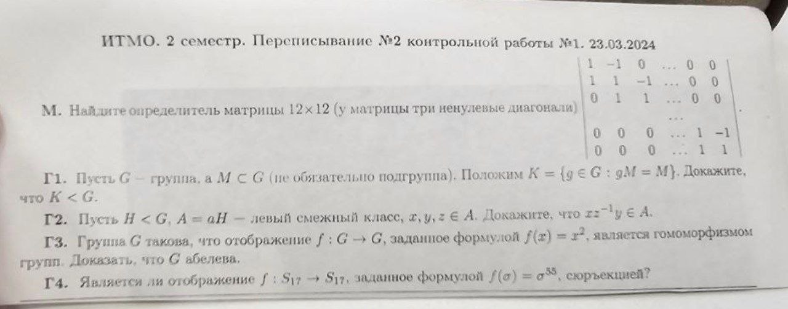Кр 1 линал

1.Г3

(xy)^2=f(xy)=f(x)f(y)=x^2*y^2

xyxy=xxyy

yx=xy

1.Г4

Допустим f сюръекция. Так как f - функция и она действует из S_17 в S_17, то она биекция.

Если она биекция, то и инъекция.

(Цикл длины 5)^55 = id и (id)^55 = id.

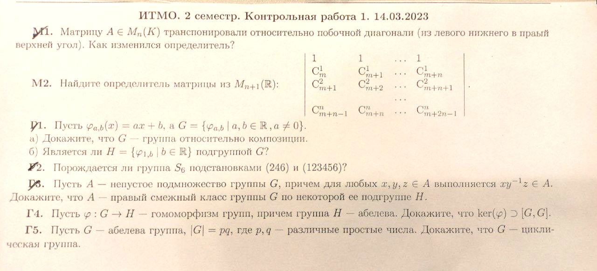Следовательно предположение неверно.

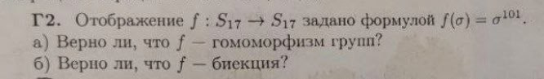

1. просто по определению гомоморфизма расписать 2~~. т.к. 101 - простое число, то для всех перестановок из S_17 число 101 взаимно просто с длинами циклов в этих перестановках. Тогда отображение o -> o^101 переставляет элементы внутри циклов, однако не меняет структуру самой перестановки (если есть перестановка, состоящая из каких-то циклов, то после возведения в степень 101, она будет состоять из этих же циклов, прокрученных 101 раз, типа у нас никакой цикл не станет id), таким образом можно установить взаимооднозначное соответствие => биекция~~

то есть если нормально сформулировать б, то решение такое: 101 - простое, значит, никакая перестановка, кроме id не обратится в id, т.о. ker(f)={id} => инъекция размеры множеств равны, инъекция => сюръекция т.о. биекция

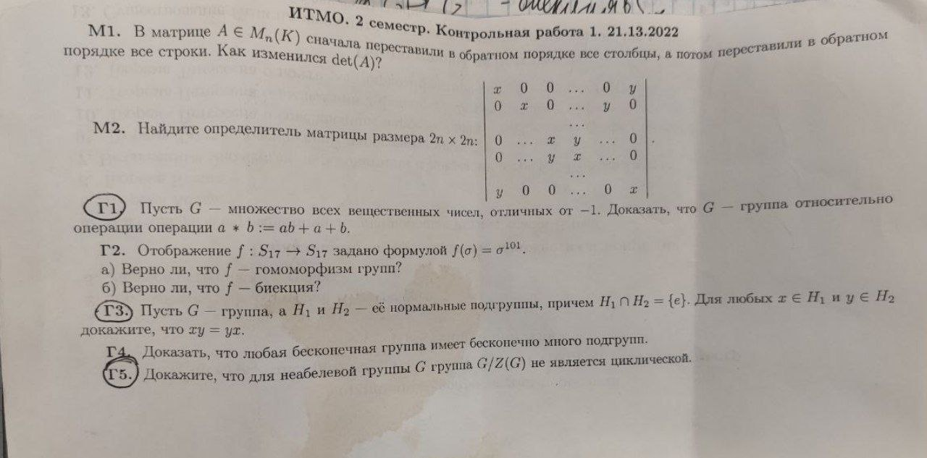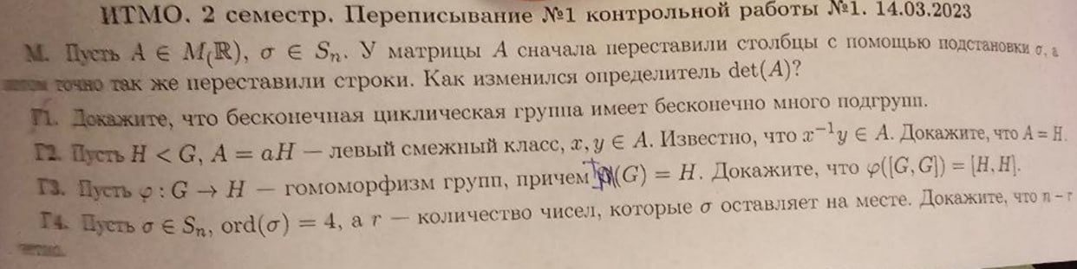 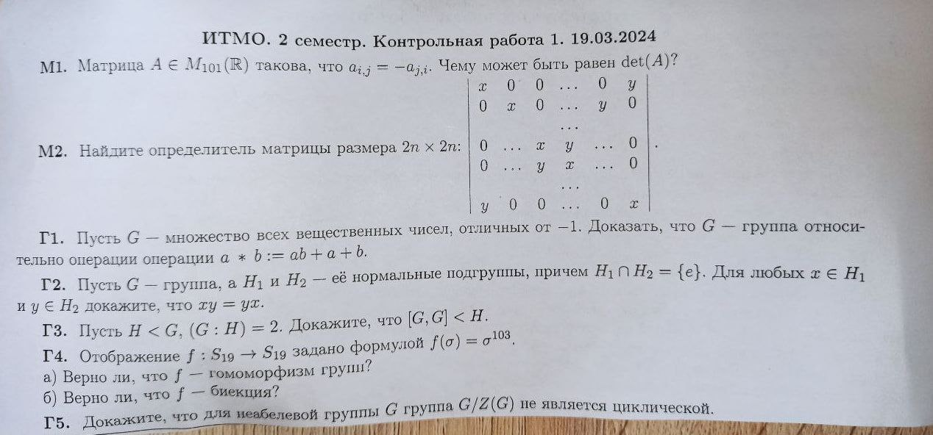

3.Г2

Рассмотреть коммутатор [x, y] - он в H1 и H2. Конец

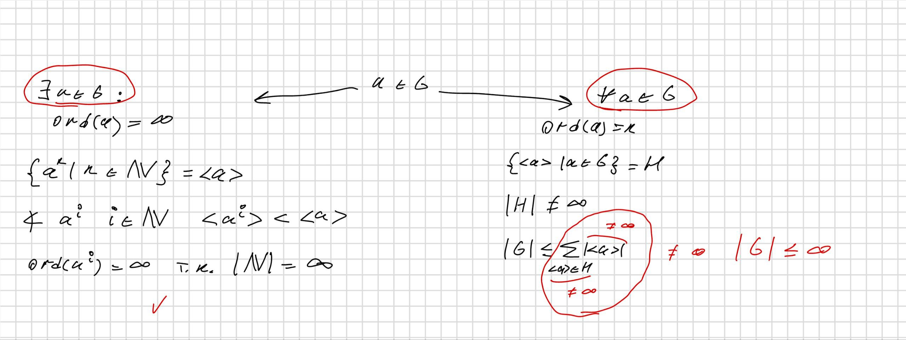

2.Г2

инвариант: любая композиция перестановок в каких-то степенях не меняет местами нечётные элементы

то есть цикл (135) не получить

4.Г4

Вот пусть у нас есть элемент

ord(a) = inf

Тогда <a> = {a^n | n in N} все разные

Ну возьми i из N и породи <a^i>

Ну и все

<a^i> < <a> < G ну и |N| = inf чтд

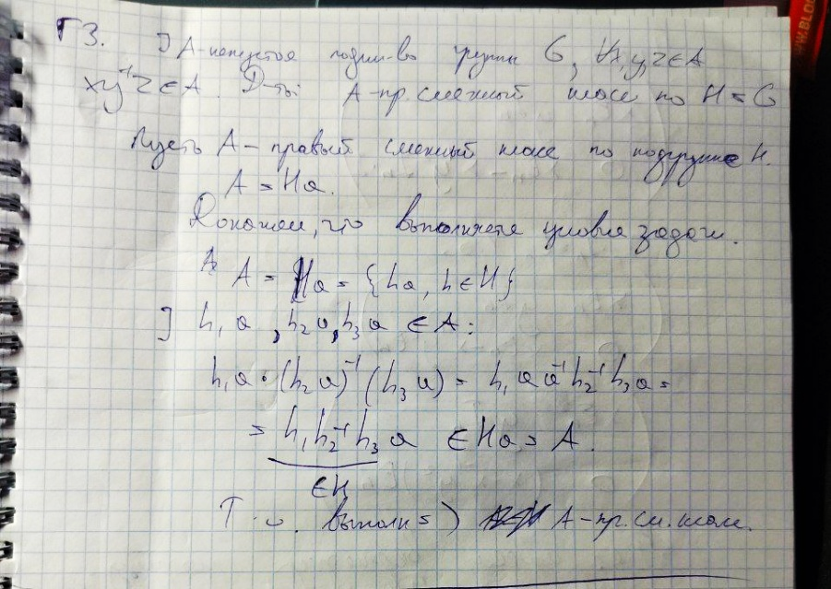-------------------

Однако пусть у нас нету элемента ord(a) != inf

ord(a) = k

H = {<a> | a in G} - все порожденный подгруппы

От противного H != inf

Тогда |G| <= sum(<a>) по всем <a> из H

чтд вот

(i – простое)

4.Г2.б

Рассмотрим a. Надо доказать, что существует b: b^101 = a. Так как 101 и 17! взаимнопросты, то cуществует k: 101k=1 mod 17!. a=a^(1+ 17!)=a^(101k)=(a^k)^101

тогда сюръекция, а значит биекция

(а^17! = e (Ну разобъем а на независимые циклы, пусть их длина m1 ... mk

Если мы прокрутим цикл m_i кратное i чисто раз, то положение элементов не изменится

Ну для любого i от 1 до 17 17! кратно I; ord(a)=НОК(независимые циклы)))

(Разбиваем на циклы просто; длина цикла | 17!)

2.Г2 уточнение

видно что подстановка 1 ( (246) ) меняет НУО только треугольники местами

Перестановки либо меняют местами четные элементы, либо заменяют все четные на все нечетные

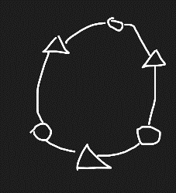Не получить перестановку, которая будет менять четный не нечетный и нечетный на нечетный

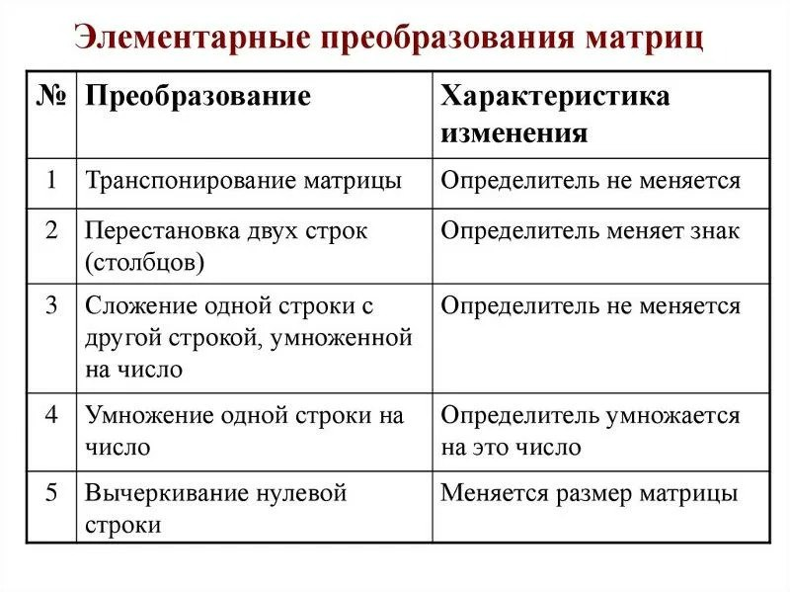

2.Г3

4.M2

давайте к первой строке добавим все остальные с коэфф 1, в каждой ячейке будет x+y

аналогично с любой другой строкой

получится две одинаковые и det = 0

Там (x^2-y^2)^n

попробуй к первой строке прибавить послднюю умноженную на (-y/x), потом то же самое сделай со второй м предпоследней и так далее

1.M1

там получается формула для определителя D_n = D_n-1 + D_n-2

4.Г5

G/Z(G) абелева – доказали

Есть теорема о том что G/H - абелева <=> [G, G] < H

Тогда коммутаторы коммутируют со всеми элементами G

yx[x, y] = xy = x[x, y]y = y^(-1)xyy

x = y(-1)xy

yx=xy

x, y брали из G

1.M1

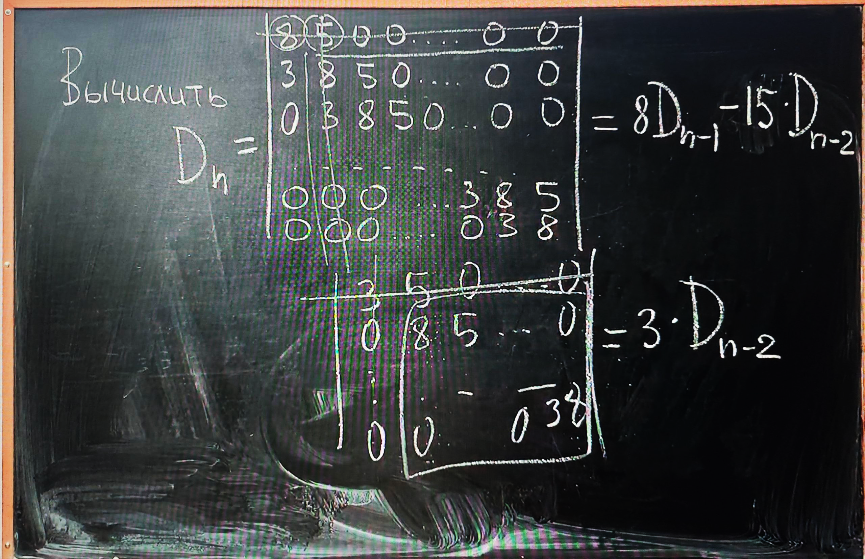

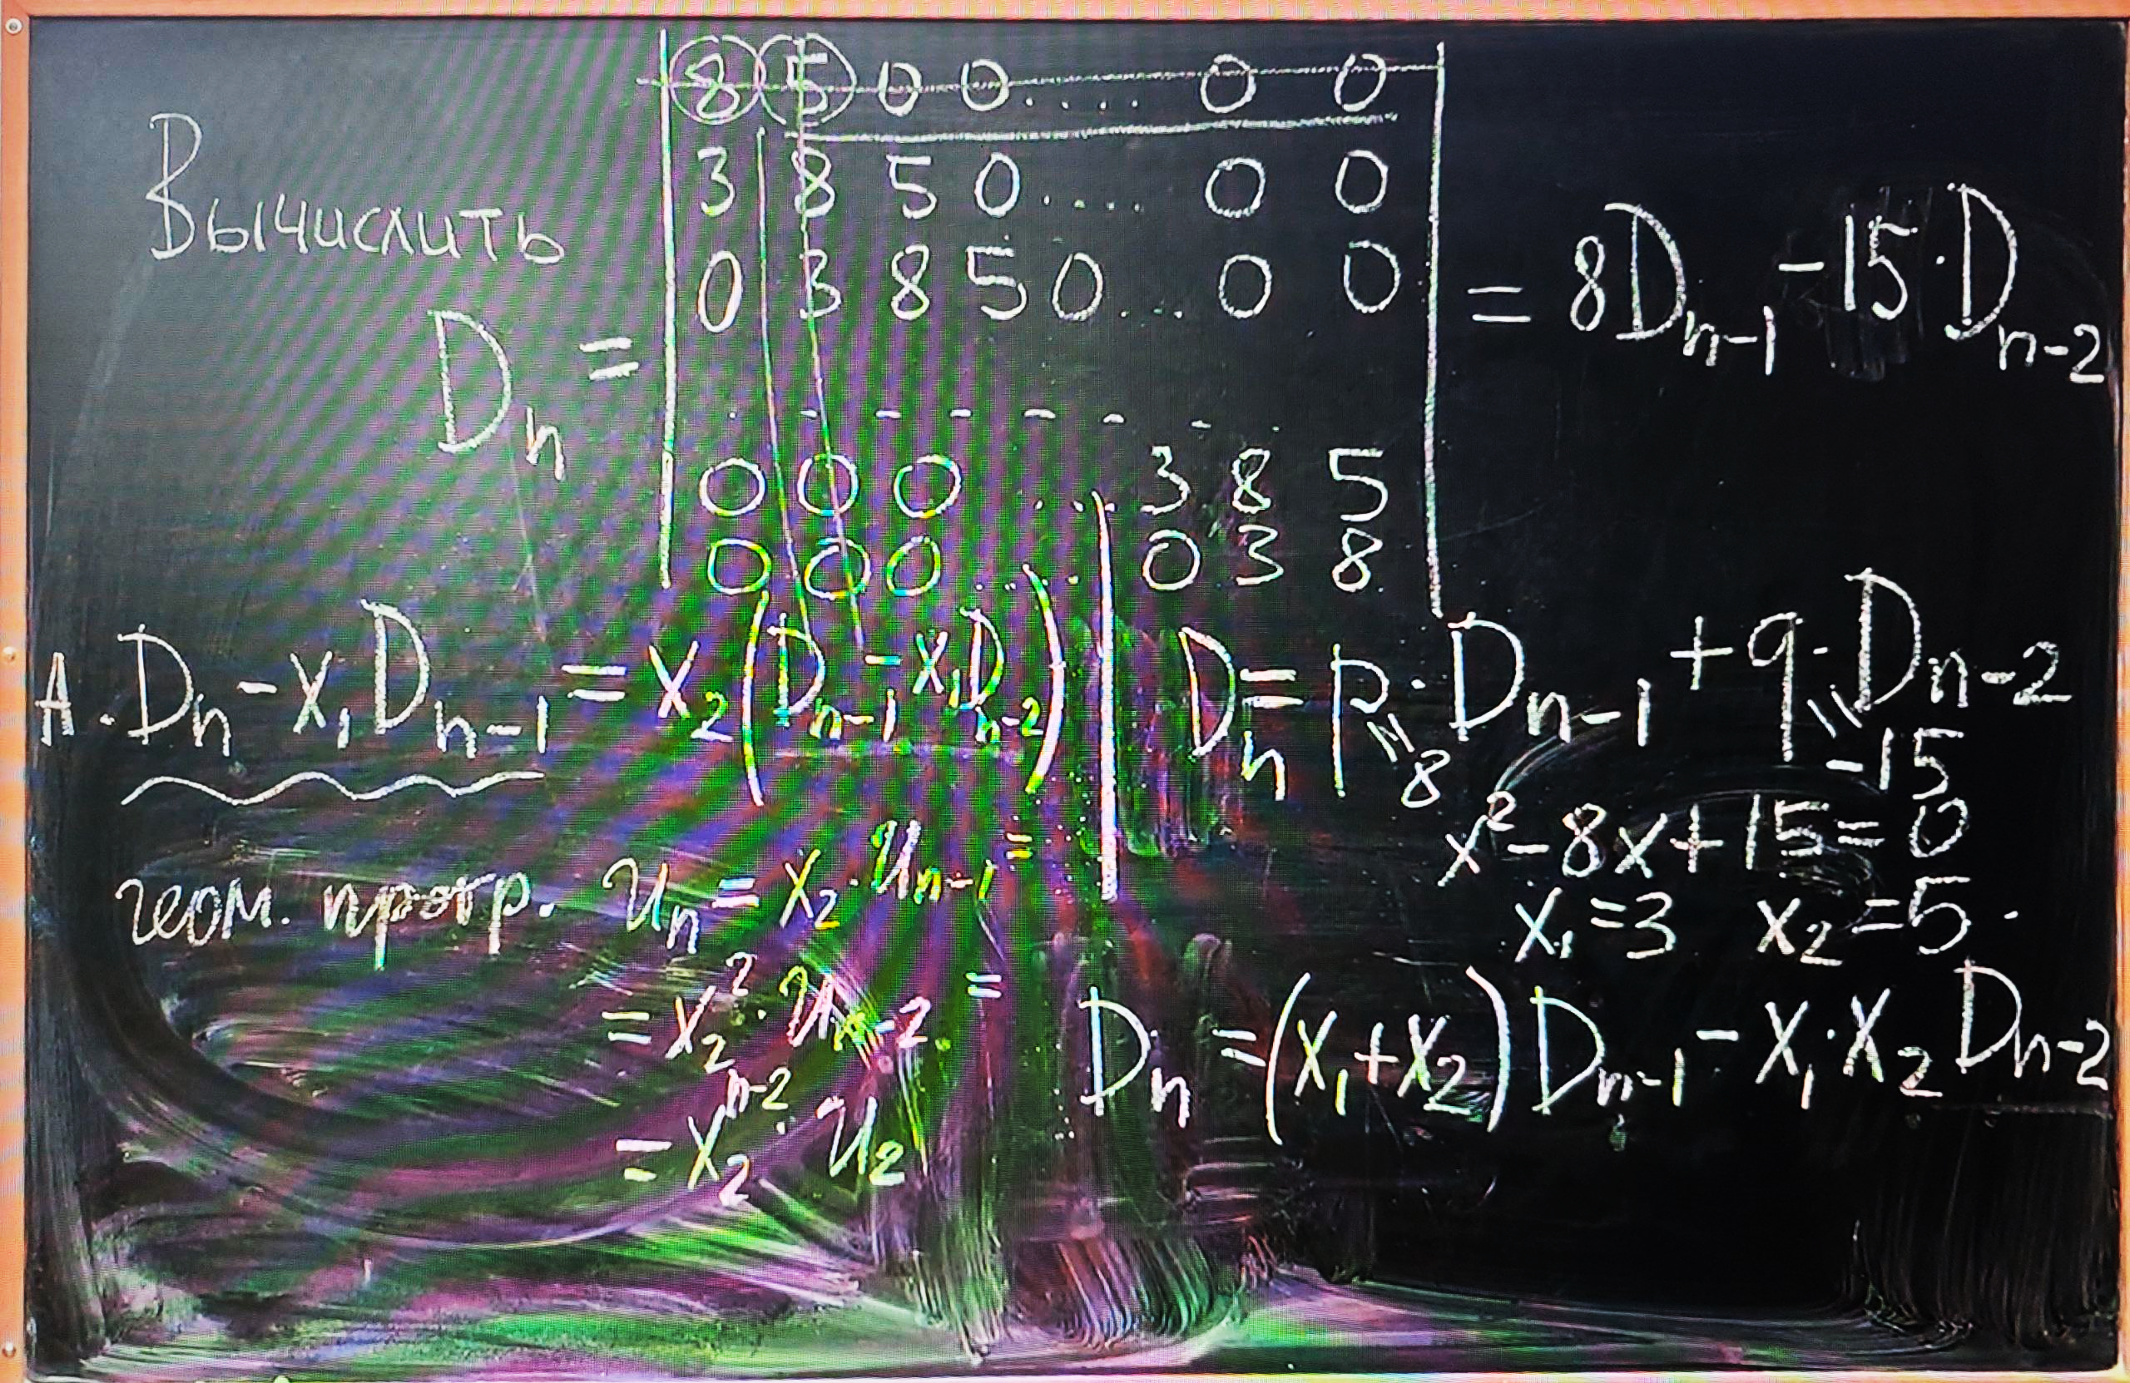

Ну и затерпеть